Конкурс на лучшую методическую разработку
организации непрерывной образовательной деятельности
с детьми дошкольного возраста
«Экономика для дошколят»
среди педагогических работников дошкольных образовательных
учреждений БМР

Номинация: «Экономика – жизнь и игра»

Конспект игры
Форма проведения: игра
Тема «Знатоки финансовой грамотности»
Возрастная группа:6-7 лет

Жилякова Светлана Владимировна
Воспитатель первой квалификационной категории
МАДОУ Центр развития ребенка

Январь 2021г
Конспект игры
Тема «Знатоки финансовой грамотности»
Возрастная группа: 6-7 лет
Цель: формирование основ финансовой грамотности у детей старшего дошкольного возраста.
Задачи:
- Формировать правильное отношение к деньгам как предмету жизненной необходимости;
- Развивать коммуникативные навыки, умение работать в команде.
- Закрепить знания детей с основными экономическими понятиями (аванс, деньги, зарплата и тд.)
- Закрепить практическим путем операцию обмена товара на товар, обмена товара на деньги;
- Доставить детям радость и удовольствие от участия в экономической игре и применения знаний экономического содержания.
Активизация словаря: экономика, деньги, капитал.
Материал и оборудование: кроссворды; мультфильм «Как старик корову продавал»; таблички: «Театр», «Аптека», «Школа», «Торт», карточки, эмблемы для команд, сувениры победителям.
Подготовительная работа: изготовить собственные деньги.

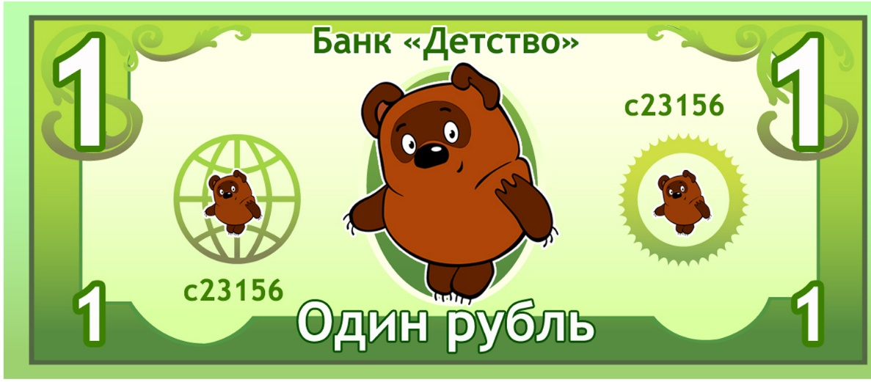

Ход игры:
1. Организационный момент.
Ведущий: Ребята, я вас приглашаю поиграть в очень интересную игру «Знатоки финансовой грамотности». Для игры вам нужно самостоятельно выбрать из шкатулки записку с номером и разбиться на команды и выбрать капитана.
Тем самым определяется состав каждой команды и ее название:

1-я команда – «Экономики» | 
2-я команда – «Рублики» | 
3-я команда – «Копейки» | 
4-я команда – «Финансисты» | 
После этого, дети договариваются между собой (или путем жеребьевки) о нумерации игроков. Капитан команды играет под номером 1, остальные – № 2, № 3, № 4.
Команды рассаживаются за столы под своим номером №1, №2, №3, №4. Ведущий выдает каждой команде стартовый капитал – 10 рублей.
Ведущий: Ребята, в каждом конкурсе будут задаваться вопросы, за правильный ответ, команда будет получать один рубль. Выигрывает та команда, которая больше всех заработает денег.
2. Финансовая разминка.
а) Игра «Кто больше знает финансовых терминов?».
От каждой команды приглашается один участник: участники по очереди называют финансово-экономические термины. Если ребенок затрудняется ответить на вопрос, то отвечает другой ребенок. За правильный ответ ребенок получает – 1 рубль. (Ответы детей: аванс, валюта, деньги, зарплата, товар, цена и тд.)
б) Игра «Отгадай загадку».
Ведущий приглашает игроков от каждой команды (по 1 игроку) и загадывает загадку. За каждый правильный ответ команда получает 1 рубль.
1 Загадка: Это крупный магазин,
У него не счесть витрин.
Все найдется на прилавке –
От одежды до булавки. (Супермаркет.)
2 Загадка: Всё, что в жизни продается,
Одинаково зовется:
И крупа, и самовар
Называются … (товар).
3 Загадка: Мебель, хлеб и огурцы
Продают нам … (продавцы).
4 Загадка: Сколько купили вы колбасы,
Стрелкой покажут вам точно … (весы).
Ведущий приглашает следующих игроков от каждой команды.
5 Загадка: За сметану, хлеб и сыр
В кассе чек пробьет … (кассир).
6 Загадка: В фирме прибыль он считает,
Всем зарплату начисляет.
И считать ему не лень
Все налоги целый день. (Бухгалтер.)
7 Загадка: Люди ходят на базар –
Там дешевле весь… (товар).
8 Загадка: И врачу, и акробату
Выдают за труд … (зарплату).
в) Кроссворд.
Ведущий: Ребята, предлагаем вашему вниманию кроссворд. За правильный ответ команда получает – 1 рубль.

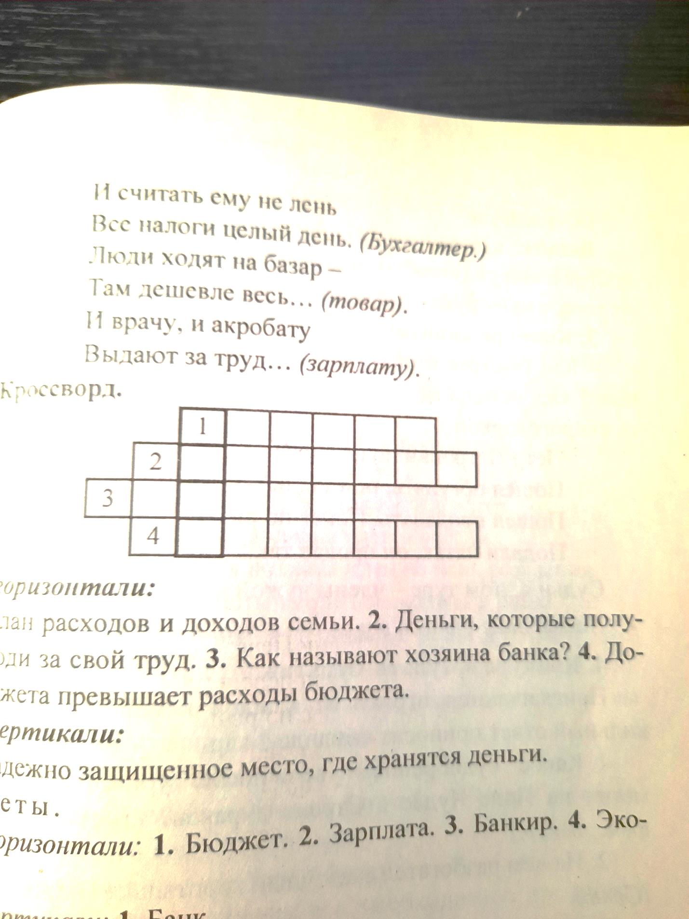
По горизонтали:
1. План расходов и доходов семьи.
2. Деньги, которые получают люди за свой труд.
3. Как называют хозяина банка?
4. Доход бюджета превышает расходы бюджета.
По вертикали:
1. Надежно защищенное место, где хранятся деньги.
Ответы: По горизонтали: 1. Бюджет. 2. Зарплата. 3. Банкир. 4. Экономия.По вертикали: 1. Банк.
3. Конкурс капитанов «Мульти-пульти».
Ведущий приглашает капитанов и читает вопрос. Кто знает ответ, первый поднимает руку. За каждый правильный ответ команда получает - 1 рубль.
1. Какое «удобрение» увеличивало урожайность золотых монет на Поле Чудес в Стране дураков? (Заклинание «Крекс, фекс, пекс).
2. На чем разбогател сказочный коротышка Пончик на Луне? (Соль).
3. Героине какой сказки удалось за нетрудовую денежную единицу сделать выгоднейшую покупку к своему юбилею? (Муха-Цокотуха).
4. Какой сказочный персонаж периодически нес золотые яйца? (Курочка Ряба)
4. Просмотр мультфильма.
Ведущий: Ребята, посмотрите мультфильм по стихотворению С. Михалкова «Как старик корову продавал» и скажите: почему старик передумал продавать корову? В этом конкурсе 5 рублей получает та команда, которая даст полный и подробный ответ.
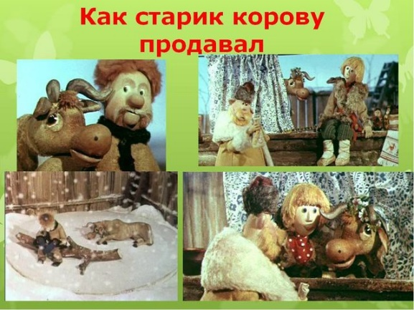
Воспитатель: Смотрим, затем минуту обсуждаем. Если команда готова ответить, поднимите все вместе руки вверх. (Ответы детей)

Ссылка на мультфильм: https://www.youtube.com/watch?v=vz8048f_Ilw.
5. Конкурс «Умей договориться».
Ведущий: Ребята, мы сейчас отправляемся на станции «Менялки» и «Покупалки». На этих станциях все перепуталось. Все вещи, все продукты оказались не в том месте, где нужно.
Каждая команда получает вперемешку карточки с рисунками и списком необходимых вещей.
1-я команда – «Экономики» – идут в театр.
2-я команда – «Рублики» – идут в школу.
3-я команда – «Копейки» – идут на день рождения.
4-я команда – «Финансисты» – идут в банк.
Для похода в театр необходимы: бинокль, билет, платье для девочки, галстук для мальчика, букет цветов для актеров.
Для похода в банк необходимы: пластиковая карта, паспорт, ключ от камеры хранения, ручка, деньги.
Для похода в школу необходимы: рюкзак, пенал, дневник, тетрадь, азбука.
Для похода на день рождения необходимы: подарки, воздушные шары, бант, приглашение, торт.
Ведущий: Вы, собираете все необходимые вещи для своего дела. Для этого нужно проанализировать имеющие карточки и осуществлять обмен одной вещи на другую. Старайтесь договориться с соперниками. В крайнем случае, вы можете использовать ваши деньги.
- Тогда как будет называться эта операция? (Ответы детей)
Каждая команда имеет стартовый капитал – 10 рублей + те рубли, которые заработали в каждом конкурсе. Цена каждой вещи в этом туре – 5 рублей.
За победу (команда, которая собрала все необходимые предметы) в этом конкурсе, получает 10 рублей, а остальным – по 1 рублю.
Главная цель этой игры – сохранить стартовый капитал команды (участники команд должны суметь договориться и произвести выгодный обмен товарами). (Примеры карточек представлены в приложении).
6. Блиц - опрос. (Правильный ответ – 1 рубль команде)
1. Что делает копейка с рублем? (Бережет)
2. Что известная пословица предлагает взамен ста рублей? (Сто друзей).
3. Как называется место продажи новогодних елок? (Елочный базар).
4. Какое животное всегда при деньгах? (Поросенок).
5. Какие деньги родители выделяют своим детям? (Карманные).
6. О каком любимом детьми продукте экономисты говорят: «Это умение продать одну картофелину по цене килограмма?» (Чипсы).
7. Главный рекламный агент болота? (Лягушка).
8. Продукцию какого народного промысла часто называют золотой? (Хохлома).
9. «Жила-была монетка. Она только что вышла из чеканки – чистенькая, светленькая, – покатилась и зазвенела: «Ура! Теперь пойду гулять по белу свету!». Назовите автора сказки. (Ганс Христиан Андерсен).
7. Подведение итога викторины, награждение. Рефлексия.
Ведущий: Во время нашей викторины мы повторили некоторые темы, связанные с финансовой грамотностью. Что мы повторили? Какие термины вспомнили? (Ответы детей)
- Вот и подошла к концу наша игра на лучших знатоков финансовой грамотности. Победителем стала команда «…» (называет).
- Молодцы, ребята! Отличная командная игра!
- А теперь каждый пусть выскажет свое мнение об игре, продолжив предложение:
- Я узнал…
- Мне понравилось…
- Мне не понравилось…

Приложение
Примеры карточек к заданию № 5

 | 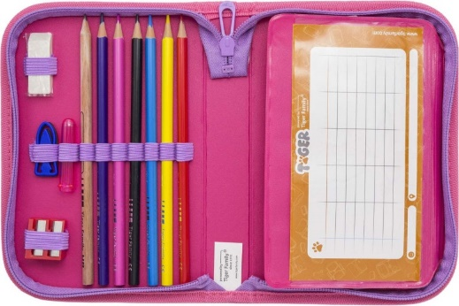
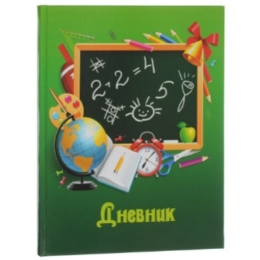 | 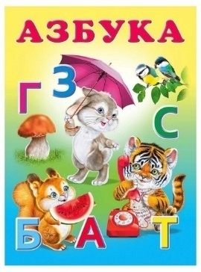  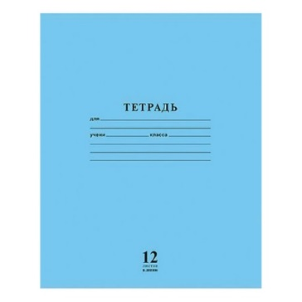
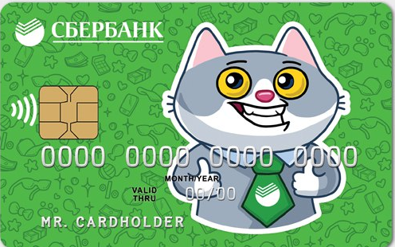 |   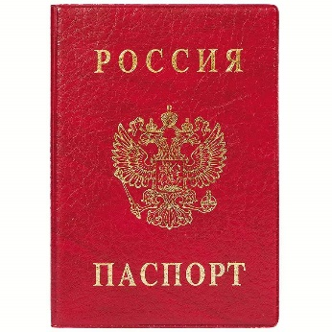
 | 
 | 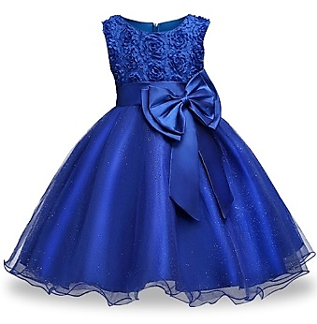  
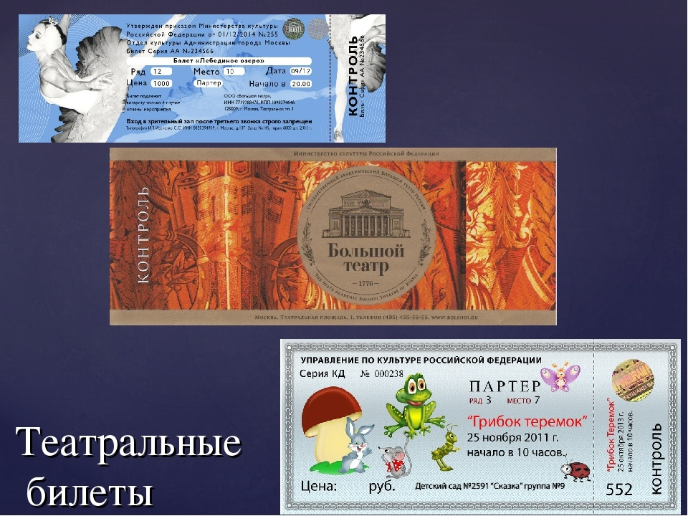 | 
 | 

Используемая литература:
1.Ссылка на мультфильм: https://www.youtube.com/watch?v=vz8048f_Ilw.

